# Introducción al diseño web

Diseño web

El diseño web trata acerca de la planiﬁcación, diseño e implementación de sitios web. Para llevarlo a cabo se debe tener en cuenta cuestiones tales como usabilidad, navegabilidad, interacción, arquitectura de la información, accesibilidad y la interacción de medios como audio, imagen y vídeo.

El diseño de páginas Web es una amplia área del diseño donde conﬂuyen conocimientos tales como: la composición, el uso de color y de la tipografía además de conocimientos técnicos como los diferentes tipos de lenguajes a implementar.

Tecnología (**factibilidad**)

Negocios (**viabilidadd**)

Valores Humanos (**deseabilidad**)

Lo más importante a la hora de realizar un proyecto web, es que el mismo sea pensado como una herramienta útil y usable para el usuario sin dejar de lado las necesidades del negocio y la factibilidad del mismo.

A la hora de diseñar un sitio, debemos pensar en el usuario y en su permanencia en el mismo, en lo usable y útil que le resulte y, en la forma que encontrará la información.

El tiempo de carga y la comodidad en el uso, tienen que ver exclusivamente con las herramientas propias del diseño web, optimización del contenido, el buen uso de recursos gráﬁcos, buen uso del lenguaje.

Además todo lo relacionado con la arquitectura de la información y la interfaz gráﬁca, ayudan a una mejor asimilación en el uso.

## Desde la mirada del usuario, podemos reconocer las siguientes características fundamentales

* La Cantidad y la calidad de la información (y también como es presentada)
* La actualización constante de la información
* El tiempo de carga de la información
* La comodidad en el uso de la información

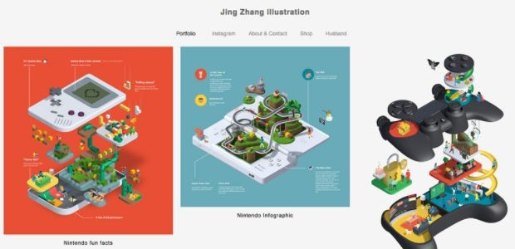

## Encontramos distintos tipos de paginas según como están construidas:

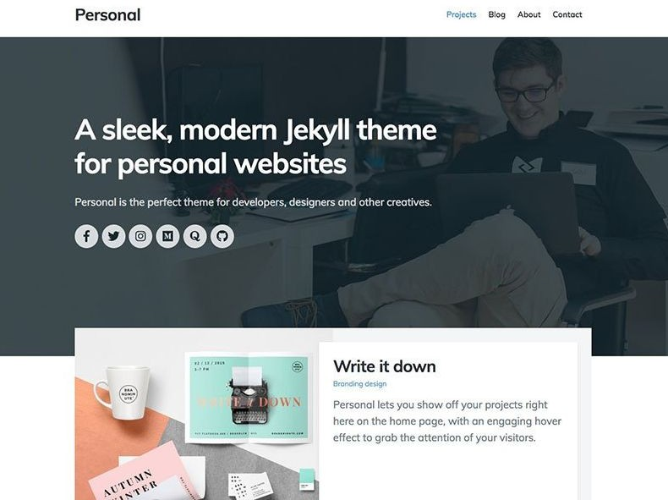**Páginas webs estáticas**

Se caracterizan porque muestran información permanente en la que el usuario no puede interactuar con la página excepto para leer el contenido. No utilizan bases de datos, sino que la información reside en el servidor, por lo que para modiﬁcarla hay que acceder al mismo y cambiar su contenido. Este tipo de páginas se usan para webs meramente informativas.

## Encontramos distintos tipos de paginas según como están construidas:

**Páginas webs dinámicas**

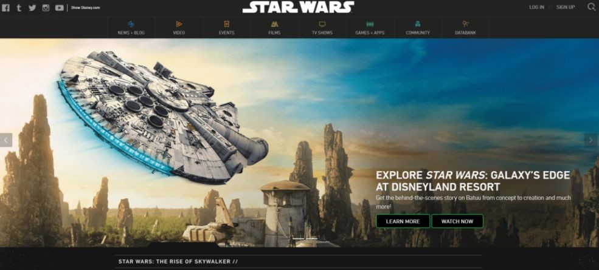Entre ellas encontramos foros, blogs, e-commerce con carrito de compra, las diferentes secciones de ﬁchas de producto en el que los usuarios pueden opinar y el resto de páginas en las que los visitantes pueden crear o interactuar con la información. Estos contenidos interactúan con una base de datos en la que se guardan cada uno de los registros de los usuarios.

Según su funcionalidad, podemos clasiﬁcarlas en:

**Tiendas online:** sitios webs en los que se comercializan productos o servicios.

**Blogs:** portales donde se publican artículos de temas en concreto.

Los usuarios pueden escribir comentarios en las entradas del mismo dando también su punto de vista.

**Webs corporativas:** describen las características de la empresa, como ser, su ubicación, a que se dedican etc.

También se suele mostrar en estas webs los productos o servicios principales que la empresa ofrece.

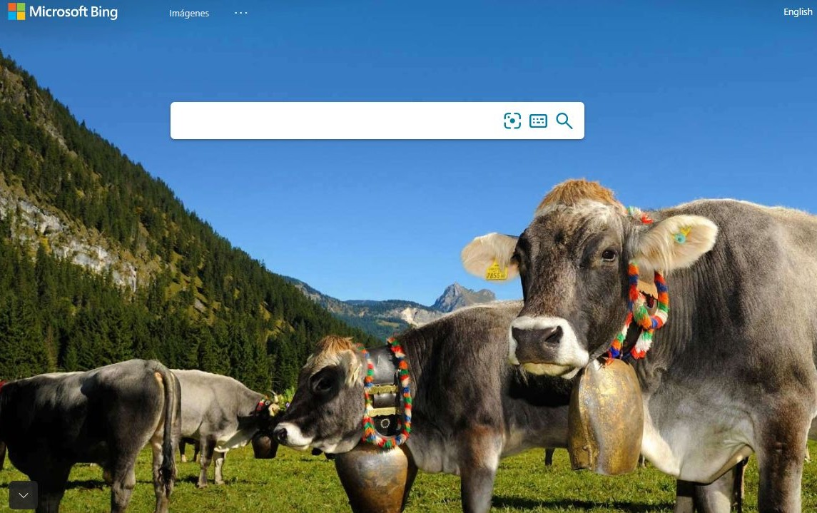**Buscadores:** páginas creadas para que los usuarios realicen sus consultas y estas les devuelvan una serie de resultados con las mejores páginas sobre esa determinada consulta.

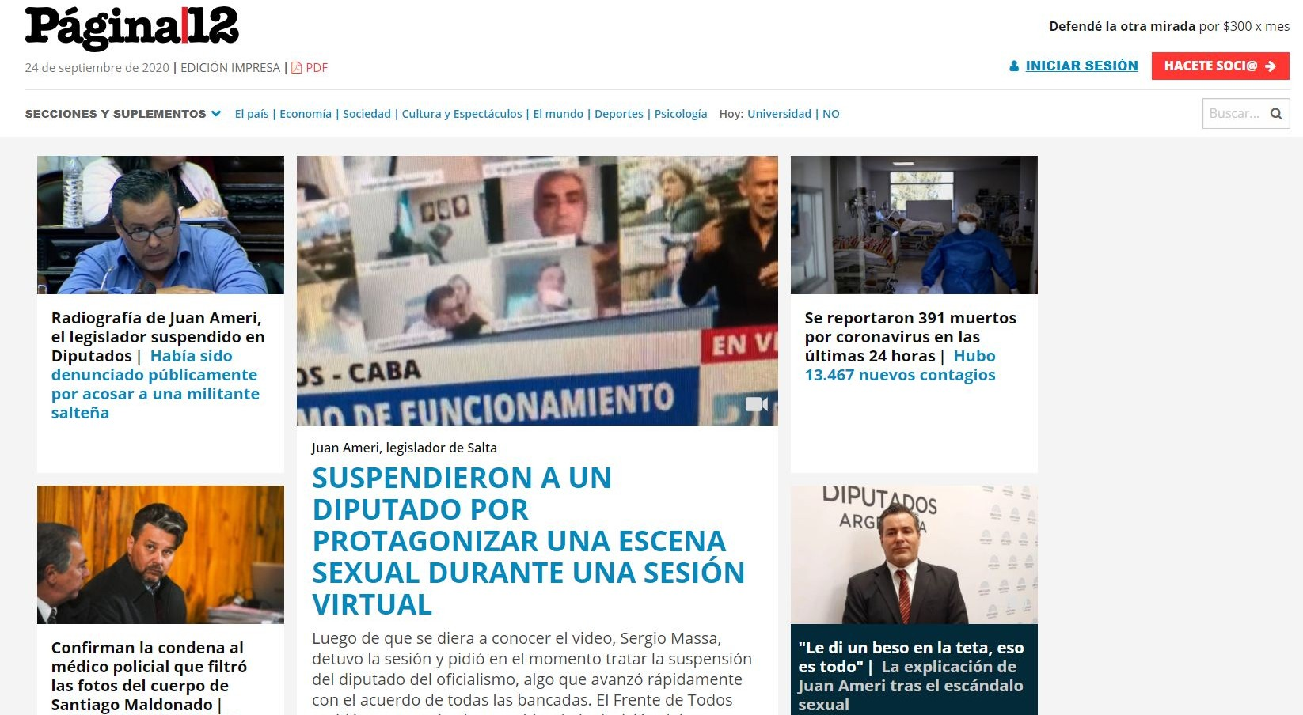**Sitios webs de noticias:** webs donde constantemente se suben noticias para que el lector las consuma y pueda opinar sobre ellas.

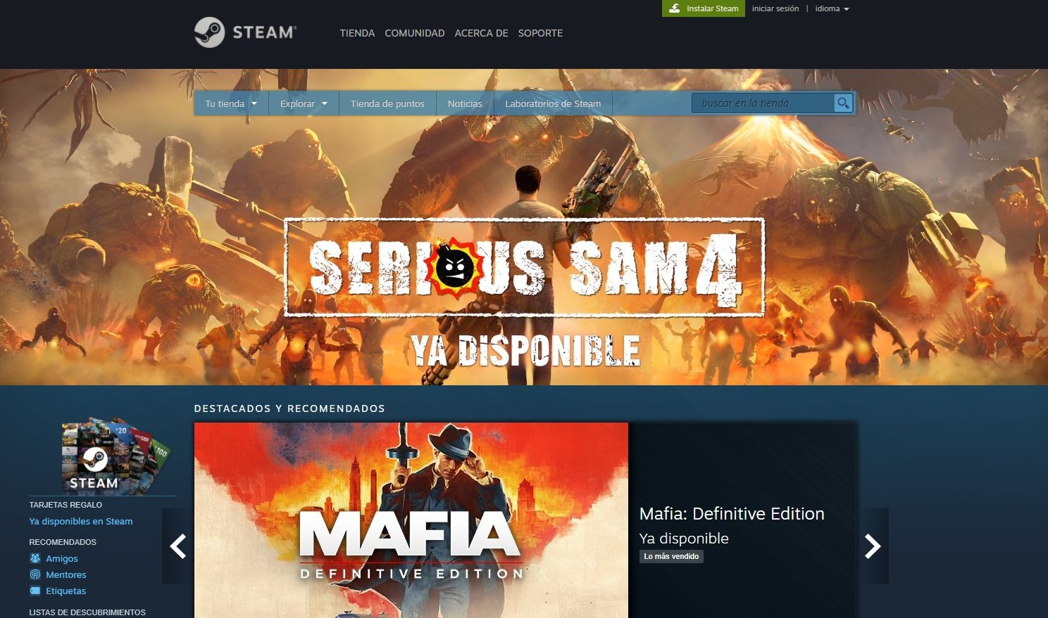**Webs de juegos:** el objetivo de estas páginas es proporcionar al usuario diversión, los juegos online son uno de los mercados con mayor expansión en el mundo virtual hoy en día.

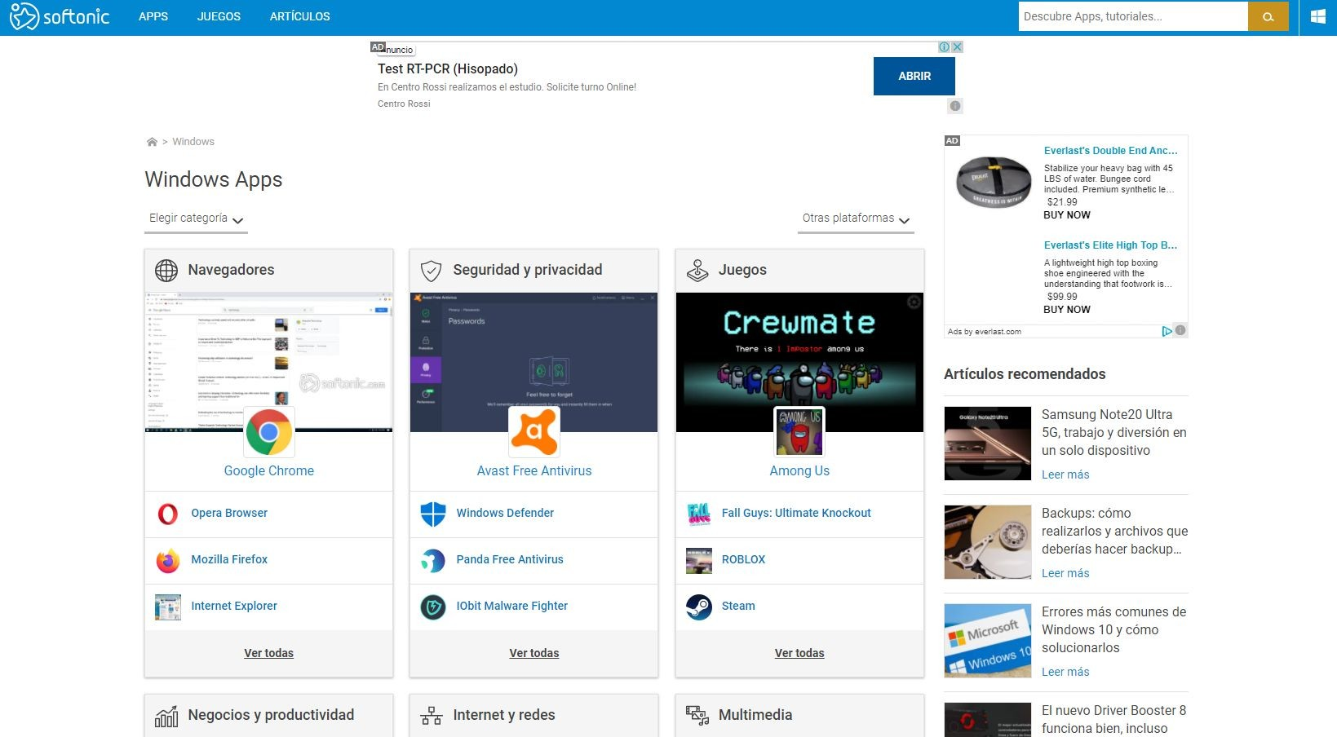**Sitios de descargas:** el objetivo de estas páginas es proporcionar al usuario la información que está buscando y poder descargarla. Pueden ser softwares para instalar en el equipo del usuario y otros archivos en sus diferentes tipos de formatos.

**Sitios educativos:** La formación online ha tomado gran importancia en los últimos años. Para ello existen páginas convertidas en “aulas virtuales” donde los alumnos pueden ver los contenidos, interactuar con otros alumnos y realizar consultas.

**Foros:** espacio virtual donde se reúnen una serie de personas para debatir sobre algún tema puntual. Suelen tener dos ﬁguras, el administrador (quien modera los mensajes ) y los usuarios quienes los publican.

Los foros también pueden estar incluidos en secciones de algún sitio para facilitar un espacio de discusión a los usuarios que visitan esas páginas.

En el campo del desarrollo web, las tecnologías se dividen técnicamente en:

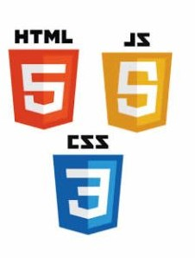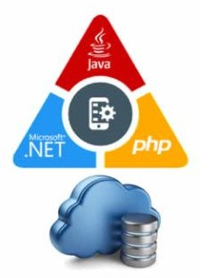

## Frontend

* + **Backend**

lo que los diferencia es la función que cada uno de ellos desempeña.

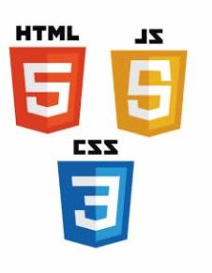**Frontend** son todas aquellas tecnologías que corren del lado del cliente (del lado del navegador), conﬂuyendo en tres lenguajes, **HTML, CSS Y JavaScript.**

Quien se encarga del frontend, se dedica solo a estas tres tecnologías, aunque también es necesario que conozca como trabaja el Backend para que pueda usar datos y estructurar debidamente el maquetado y así poder ser colocado de manera optima sobre un servidor.

**HTML** (estructurar la web). El lenguaje de marcado de hipertexto se utiliza para deﬁnir y describir semánticamente el contenido de una página web en un formato bien estructurado.

**CSS** (estilo de la web). Las hojas de estilo en cascada se usan para describir la apariencia del contenido web.

**JavaScript** (secuencias de comandos dinámicas del lado del cliente). El lenguaje de programación JavaScript se usa para agregar interactividad y otras características dinámicas a los sitios web.

Existen muchas tecnologías relacionadas a estos tres lenguajes, por ejemplo, para JavaScript tenemos: angular.js y backbone.js (el frontend se puede apoyar en librerías de CS y de JavaScript como animate.css y JQuery para poder dar una solución amena y cómoda).

También se deben conocer lenguajes de transferencia de información como: XML y JSON, y Ajax para hacer solicitudes sin necesidad de refrescar la página.

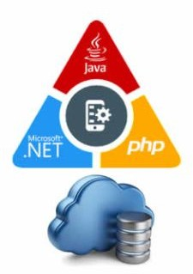La persona encargada del backend se encarga de interactuar con bases de datos, veriﬁcar el manejo de sesiones de usuarios, montar la página en un servidor, y desde éste “servir” todas las vistas que el Frontend crea.

También debe conocer acerca de seguridad, para mantener los datos protegidos y que el servidor no sea vulnerable, así mismo, se encarga de crear API’s para que sus datos puedan consumirse de manera cómoda para el frontend y que pueda mejorar la experiencia del usuario.

Por lo tanto **Backend** se encuentra del lado del servidor, y contempla lenguajes como PHP, Python, .NET, Java, etc.

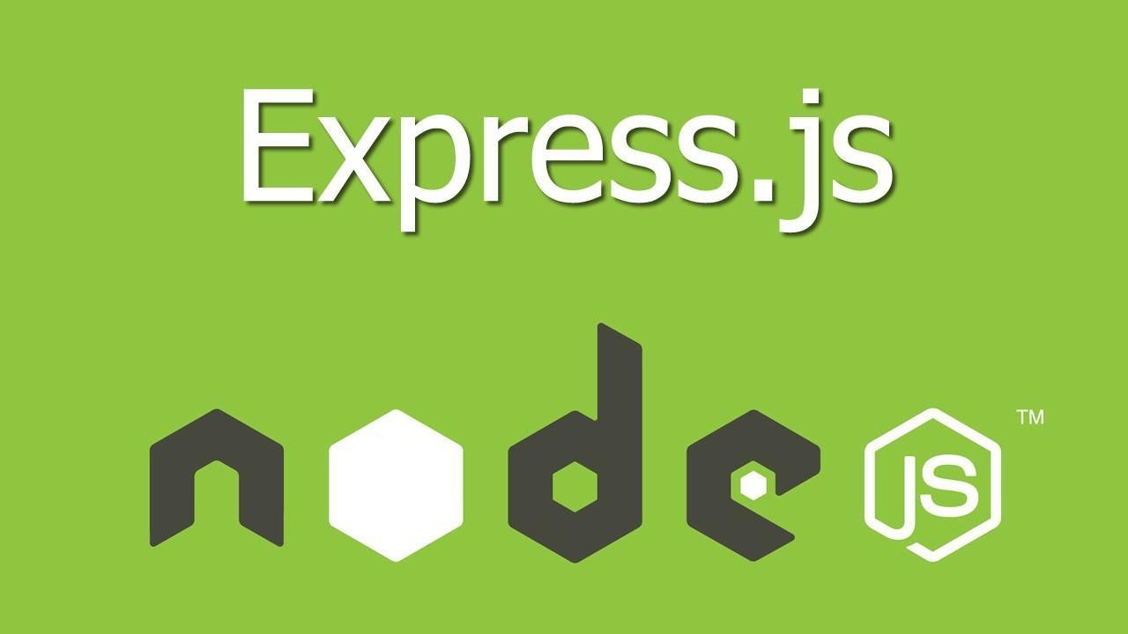La persona encargada del Backend debe conocer cuestiones como **Bases de datos, Librerías y Frameworks** que le permitirán desenvolverse en la manera en la que sirve las páginas.

**Bibliografía**

* [developer.mozilla.org](https://developer.mozilla.org/)
* Tipos de paginas web – Yender Ojeda - Instituto Universitario De Tecnología De Administración Industrial.